繩結 - 東帆索繞

繩結 - 東帆索繞
分類：繩結與工程 · 作者：陳志南

一、東帆索繞
這是十九世紀中葉以來，商船隊或者是海軍經常使用的方法，通常是用在較粗但不長的繩索。其特點是不但牢靠且簡潔地便能將繩索綑綁起來，在必要時也可迅速解開。而在保管時，除了可將之平放外，也可將他掛起來。
分解步驟如下所示：
- 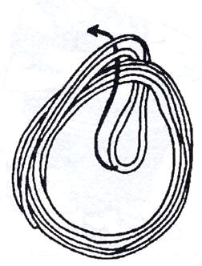
- (2)
- 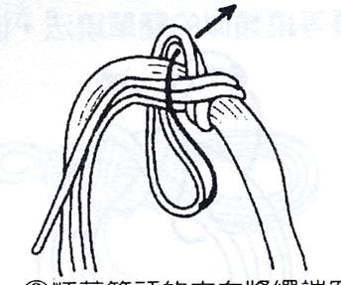
- (3)
- 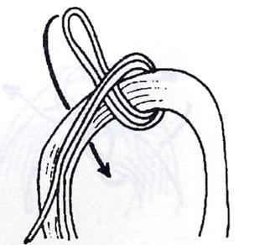
- (4)
- 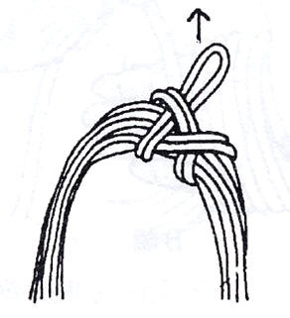
- (5)
- 